本项目为初学设计版本，使用了云开发技术（考虑到了最少的成本），sql severe数据库+java结合的项目见我的小学生图书管理系统。现在介绍一下本项目的基本功能。

1. 登录功能：

通过手机授权获取手机的电话号码，这时候进行判断，如果手机号是否存在于admis数据库中，若是存判定为管理员，自动跳到审核界面，若不存在admis表中，则继续判断该手机号是否在applydatabase表中，若存在于applydatabase表则根据该表的status变量判断是否注册成功，若为pending则为正在审核，提示用户正在审核，若为approved则提示审核通过，若为rejected则提示注册不通过，若不存在applydatabase表中则提示用户未注册，自动跳转到注册页面。

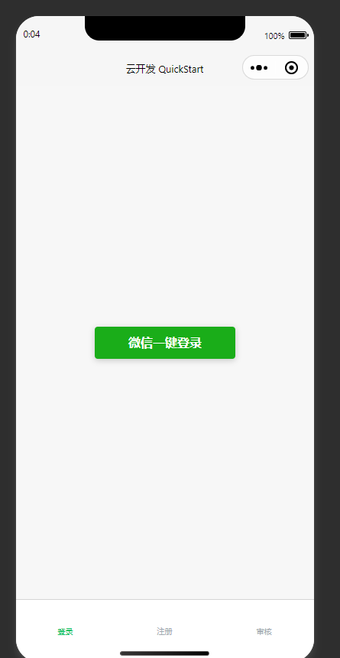

注册功能：

注册完毕后会将身份类型，姓名，身份证号，年龄，性别，所在医院，所在科室，联系电话，身份证照片对应的临时路径（微信访问只能是http协议），工作证照片临时路径上传到云数据库中。照片可以上传2张。需要改进的地方：点击提交后只能清空身份证照片，工作证照片，性别，身份类型，其他做不到。

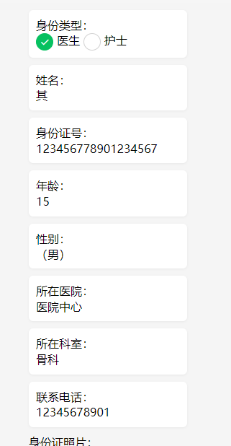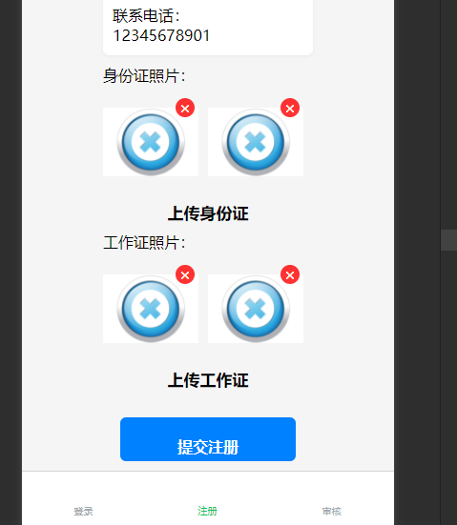

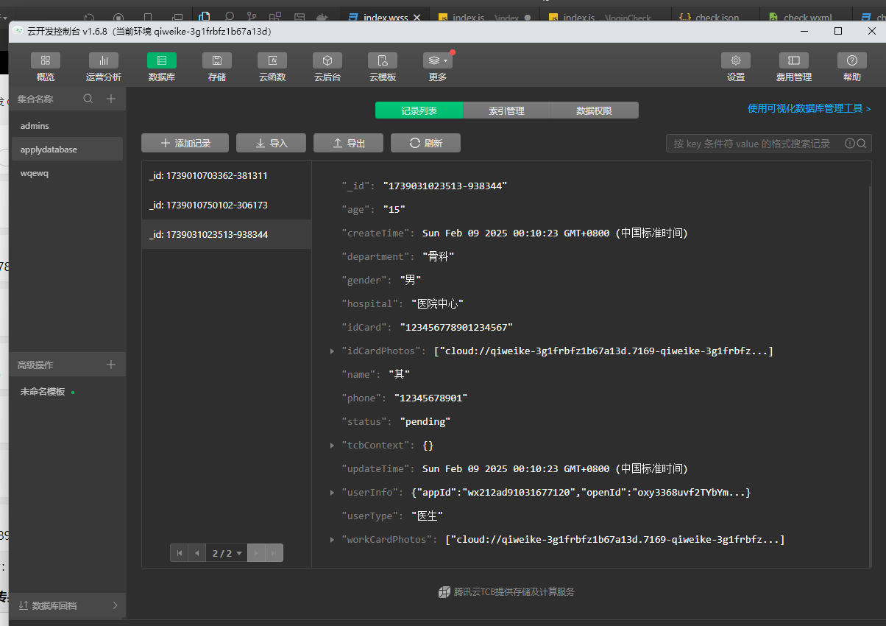

审核功能：

在进入审核功能后在第一面可以看到注册人的部分信息，在点击相应选项后可以看到其详细信息，在点击通过或者拒绝后会更改数据库的status内容（rejected，pending，approve），审核后会自动返回前页（审核列表页面），同时自动刷新，已经审核好后的注册人不会在审核列表显示。此外审核列表通过下拉更新内容和其他选项，如果没有选项则会提示没有更多数据了。

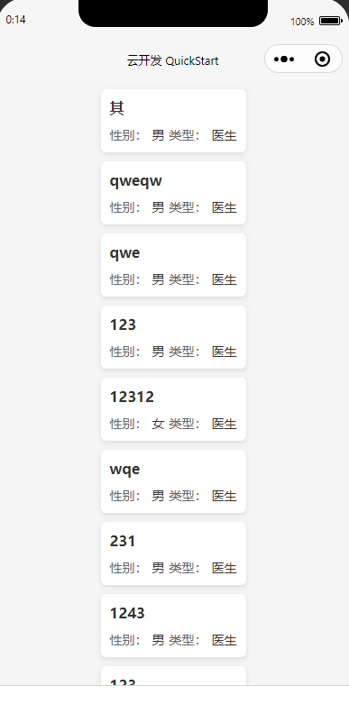

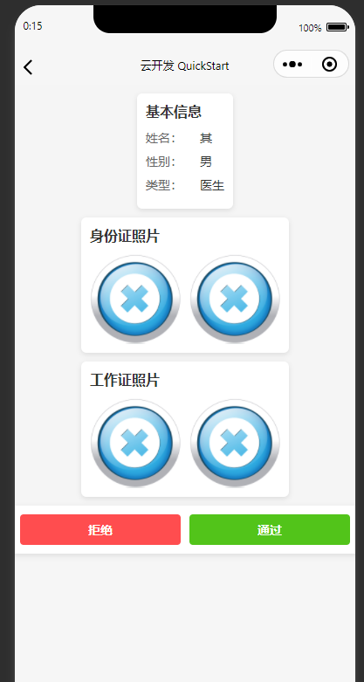

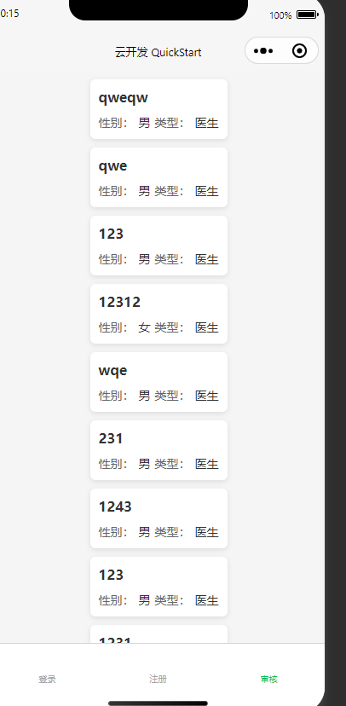

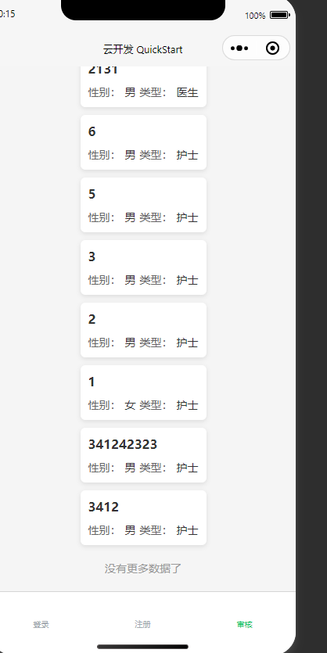

**总结：**

**主页面并未设计，只完成了登录，注册，审核的功能，但是作为练手的小项目，大部分的内容已经涵盖了，包括导航栏，点击跳转，图片显示，数据库更改等等，希望之后会更好。**